ЛАБОРАТОРНАЯ РАБОТА №4
ИЗУЧЕНИЕ СВОЙСТВ СПЕЧЁННЫХ ИЗДЕЛИЙ

Задание 1. Измерение плотности спеченных заготовок.

Цель работы: научиться определять пористость спеченных изделий
Теоретические сведения
Свойства спечённых порошковых материалов зависят не только от их химического состава, но на эти свойства оказывают значительное влияние размеры зерна, гранулометрический состав спечённого сплава, находящиеся в структуре сплава поры и некоторые структурные составляющие, образующиеся в материале при спекании.
Поры действуют как надрезы и из-за неравномерного их распределения по структуре материала наблюдаются значительные колебания результатов испытаний.
Общая пористость П_{общ} определяется как отношение плотности пористого тела ρ к теоретической плотности ρ_{теор,} соответствующего компактного материала и выражается в процентах. Часто в качестве "теоретической" принимают плотность прокатанного или кованного металла.
Для определения плотности порошковых деталей применяют гидростатическое взвешивание (весы Моора), пикнометр или другие.
где M - масса тела, г, V - объем тела, см^{З}.
Экспериментальная часть
Аппаратура и материалы: образцы материала или изделия
Ход работы. Любым доступным методом определяют плотность и рассчитывают общую пористость (формулу см. выше).
Расчет плотности проводят с точностью до 2-го знака. За показатель плотности принимают значение рассчитанной плотности, округленное до 0,1 г/см³.
Результаты испытаний заносят в таблицу.

Таблица
Масса образца, г | Объем образца, см³ | Плотность образца, г/см³ | Общая пористость, %
Среднее значение плотности образца -
Требования к отчету
Отчет должен содержать краткое описание теоретических сведений, порядок выполнения работы, протокол испытаний и вывод.
Протокол должен содержать следующие данные: наименование материала; применяемое оборудование и приборы, таблицу результатов эксперимента, среднее значение плотности образца.

Задание 2. Наблюдение микроструктуры порошковых изделий.

Цель работы: изучение методик микроструктурного анализа спеченных изделий
Теоретические сведения
Достоверную и полную информацию о состоянии материала спечённого изделия можно получить, изучая его микроструктуру.
Исследование микроструктуры позволяет определить количество, форму и распределение твёрдых фаз и полостей (пор), распределение связки и однородность структуры – все эти параметры оказывают существенное влияние на служебные характеристики материала: прочность, твёрдость, сопротивление изнашиванию, проницаемость (важно для фильтров) и тому подобное.
Металлографическое исследование спеченных материалов заключается в идентификации и определении количества, формы и распределения твердых фаз и полостей (пор).
Пространственное расположение фаз сказывается на порошковых материалах значительно сильнее, чем на большинстве литых. Наряду с чисто качественной оценкой структуры нужно определить количество, форму и распределение отдельных фаз.
Непосредственный подсчет, классификация и измерения геометрических элементов микроструктуры позволяют получить представление о пространственном строении материала.
Существует три способа анализа: точечный, линейный и планиметрический. В первом случае выборку проводят системой точек, во втором – случайной прямой, в третьем - случайной плоскостью. (рис. 1).
В таблице представлены характеристики структуры, которые можно определить названными тремя способами измерений.
Из данных таблицы видно, что наиболее универсальным и полным по числу доступных характеристик является линейный анализ.
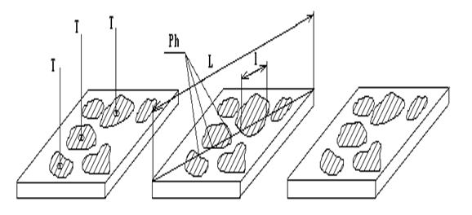
Рис. Методы количественного анализа структуры, заштрихованы сечения исследуемых фаз. Т - узлы сети, l - секущие, L - измерительная линия, Ph - пересечения секущей с границей фаз.

Таблица
Характеристика методов стереологического анализа структур
Метод  анализа | Измеряемые величины | Фиксируемые пространственные параметры
Точечный | Число точек определяемой фазы, отнесенное к общему числу точек в измеряемой системе N_{pkt}. | Объемная доля f.
Линейный | Длины отрезков измерительной линии, пересекающие фазу L_{i} ,  Число секущих N_{i}.  Число точек пересечения с границами зерен Z_{k} с границами фаз Z_{ph}.  Число отрезков секущей в функции их длины. | Объемная доля f.  Удельная поверхность S.  То же, для границ зерен S_{k}.  То же, для межфазных границ S_{k}.  Степень контакта С.  Средний диаметр распределения зерен по величине.
Планиметрический | Площадь А определяемой фазы.  Число сечений измеряемой площади N_{a}.  Число плоских сечений как функция их среднего диаметра. | Объемная доля f.  Удельная поверхность S однозначно определяемой формы.  Средний диаметр этой же формы.  Распределение размеров зерен по величине однозначно определяемой формы.
Линейный анализ позволяет описать пространственное расположение элементов структуры при помощи различных параметров:
а) объемной доли определенного элемента, например объема фазы, получаемой путем суммирования длин отрезков секущих, проходящих через зерна фазы 1_{i}, и длины L самой линии измерения (рис.)
б) удельной поверхности элемента структуры, которую рассчитывают по числу отрезков случайных секущих N_{i}, проходящих через элемент структуры и их полной длины.
Получив таким путем поверхность, отнесенную к единице объема соответствующего элемента структуры определяют дисперсность этой фазы.
в) В многофазных структурах можно определить поверхность раздела фаз, отнесенную к единице объема образца, поделив чиcло пересеченных измерительной линией границ раздела фаз Z_{Ph} к длине этой линии:
Аналогично определяют их удельную поверхность по числу Z_{k}, пересеченных границ зерен:
Эту границу следует рассматривать как двойную поверхность, принадлежащую двум прилежащим зернам.
г) Измерение величин Z_{k} и Z_{Ph} дает еще одну количественную информацию, имеющую значение для порошковых материалов - это степень контакта (смежность), характеризующую отношение поверхности границ зерен ко всей поверхности фазы S
Эта величина - правильная дробь. У многофазных тел она определяет объемную долю данной фазы.

В настоящее время аналитические микроскопы оснащаются компьютерными системами анализа микроструктур, самостоятельно выполняющими необходимые расчеты параметров фаз.
Линейный анализ можно проводить с помощью линейки на микроснимке или, наблюдая микроструктуру непосредственно (рис. 2)

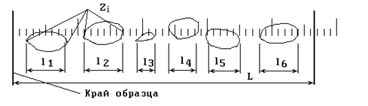
Рис. 2. Зерна материала при наблюдении в окуляр-микрометра (схема).
Экспериментальная часть
Аппаратура и материалы: образцы материала или изделия, микроскоп, сменные окуляры
Ход работы. Установить образец на столик микроскопа и, наблюдая картинку через окуляр-микрометр, произвести определение суммарной длины секущих и число пересечений линии в окуляр-микрометре с зернами выделенной фазы. Зарисовать микроструктуру и рассчитать параметры материала по приведенным выше формулам.
Таблица
Результаты эксперимента
№ | N_{i} | Z_{k} | Z_{Ph} | f | S | S_{Ph} | S_{i} | C | P
Требования к отчету
Отчет должен содержать краткое описание теоретических сведений, порядок выполнения работы, протокол испытаний и вывод.
Протокол должен содержать следующие данные: наименование материала и изделия; применяемое оборудование и приборы, таблицу результатов эксперимента, рисунок микроструктуры.

Задание 3. Определение гранулометрического состава спечённого изделия под микроскопом

Цель работы: определение гранулометрического состава спеченных изделий
Теоретические сведения
Процентное содержание искомой фазы определяется отношением числа делений, отсекаемых этой фазой на линейке окуляр-микрометра, к числу делений всей линейки окуляра. Подсчет может проводиться также и в миллиметрах или микронах с учетом цены деления окуляр-микрометра (рис. 3).
Для того чтобы получить достоверные результаты, нельзя ограничиваться однократным измерением. Считают, что для практических целей достаточно надежные результаты дает измерение 200—250 частиц.
Линейка окуляр-микрометра накладывается на изображение структуры в поле зрения микроскопа. Секущая линия окуляр-микрометра пересекает крупные и мелкие зерна структуры сплава. На всем протяжении неподвижной линейки замеряется величина каждого крупного зерна в делениях окуляра.

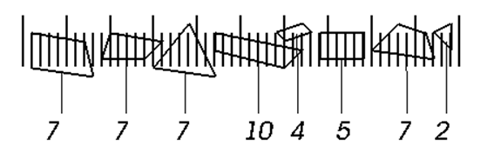
Рис. 3. Зерна при наблюдении в окуляр-микрометре (схема).
Затем поле зрения переносят на другие участки шлифа и вновь замеряют размеры зерен, каждый раз фиксируя результаты в протоколе записи первичных данных. Зерна замеряются по наибольшей грани.
После измерения зерен на пяти или десяти полях шлифа подсчитывается общее число делений, пересекающих зёрна. Полученное значение делится на число измеренных зёрен.
Например: Шкала имеет 100 делений и, следовательно, общая длина секущей на пяти полях зрения равна 500 делениям. Из них на зерна определённых размеров приходится:
Принимая общую длину секущей за 100%, определяют процентное содержание зерен данного класса :
500 делений ....... 100%
N_{i} делений ....... х%
Во взятом примере структурная характеристика выражена в виде процентного содержания мелких зерен, но, зная цену деления окуляра и размер каждого зерна в делениях, можно найти размер зерна в микрометрах и процентное содержание каждой группы зерен по фракциям.
Экспериментальная часть
Аппаратура и материалы: образцы материала или изделия, микроскоп, сменные окуляры
Ход работы. Установить образец его на столик микроскопа и, наблюдая картинку через окуляр-микрометр, произвести определение параметров структуры наблюдаемого образца. Микроструктура зарисовывается и описывается. Определяется средний размер зерна.
Таблица
Результаты эксперимента
№ | Количество зёрен в 1 мкм | Количество зёрен в 2 мкм | Количество зёрен в 3 мкм | Количество зёрен в 4 мкм | Количество зёрен в 5 мкм | Количество зёрен в 6 мкм

Требования к отчету
Отчет должен содержать краткое описание теоретических сведений, порядок выполнения работы, протокол испытаний и вывод.
Протокол должен содержать следующие данные: наименование материала и изделия; применяемое оборудование и приборы, таблицу результатов эксперимента, кривую распределения количества зёрен по фракциям.

